Инструкция по работе с курсом
«Технологическое предпринимательство»

Шаг 1. Зайдите на портал «Электронное образование Республики Башкортостан» https://edu.bashkortostan.ru/, (рис.1)

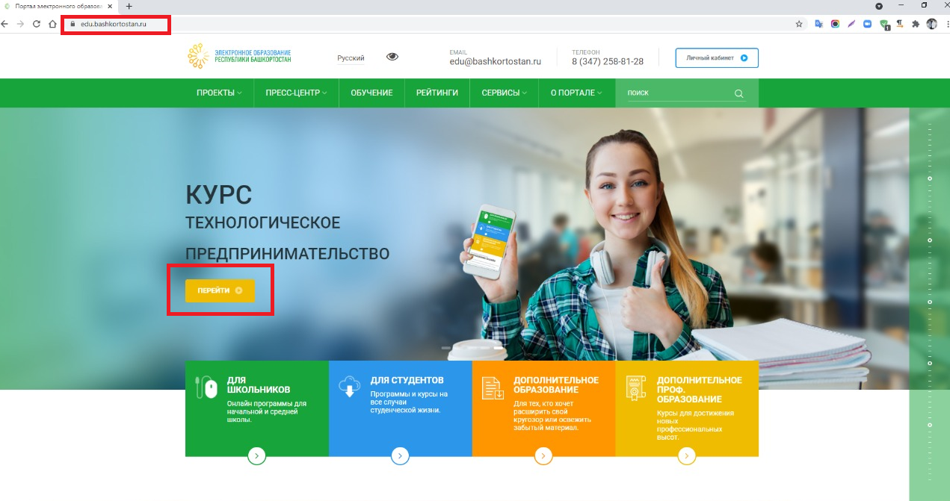
Рис.1

Шаг 2. На баннере Курс «Технологическое предпринимательство» нажмите кнопку «Перейти». Вы перейдете на начальную страницу курса, где сможете ознакомиться с описанием и условиями обучения (рис. 2). Также, нажав на кнопку «Инструкция», вы сможете ознакомиться с пошаговыми действиями на курсе. Далее нажмите кнопку «Учиться бесплатно».

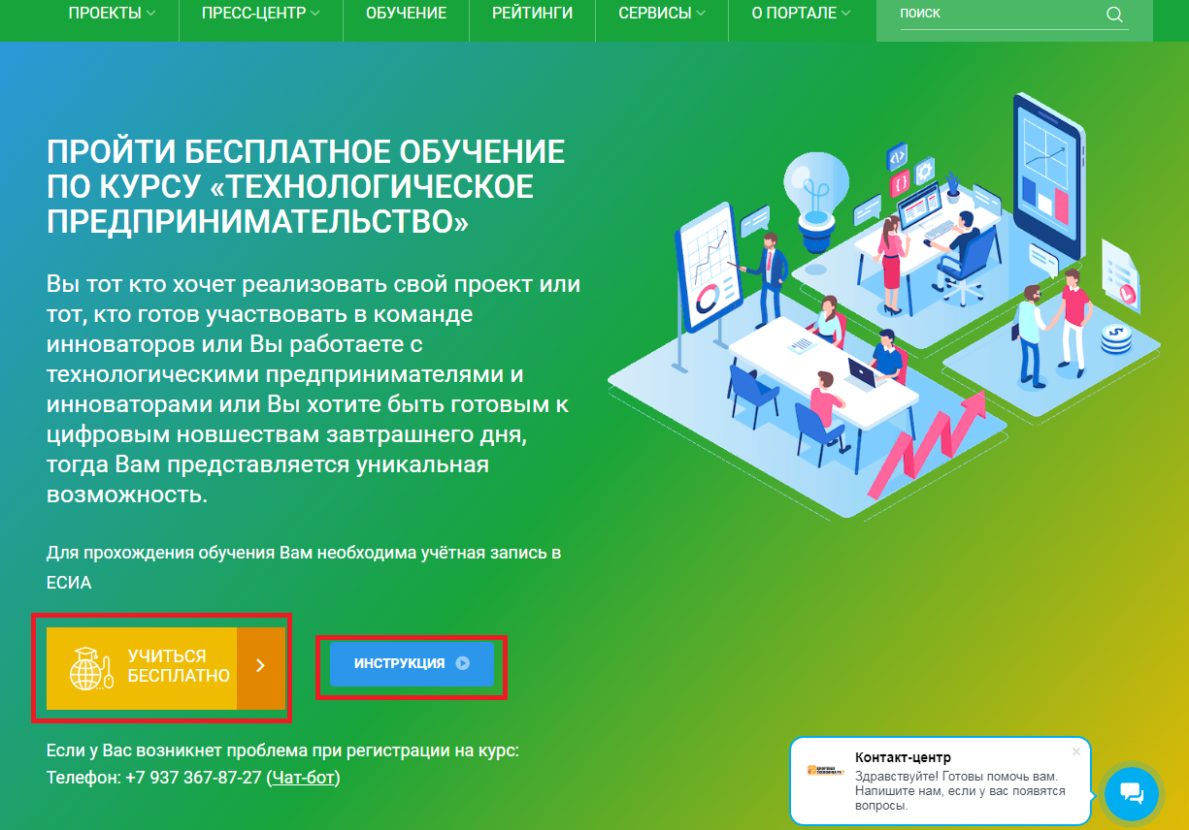
Рис. 2
Шаг 3. Пройдите процедуру авторизации через ЕСИА (нажмите на кнопку «Госуслуги», рис. 3):
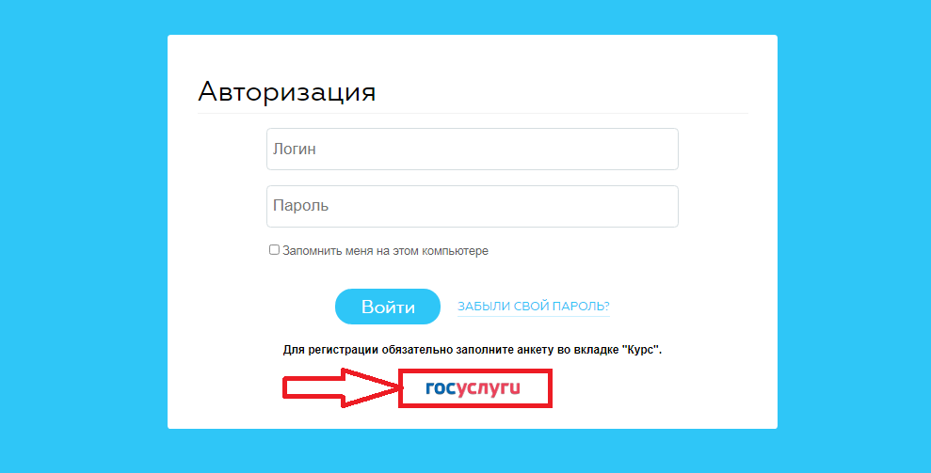
Рис.3

Шаг 4. Выберите в левом меню пункт «Курс». При первом переходе по вкладке «Курс» автоматически будет предложено заполнить анкету (рис. 4).
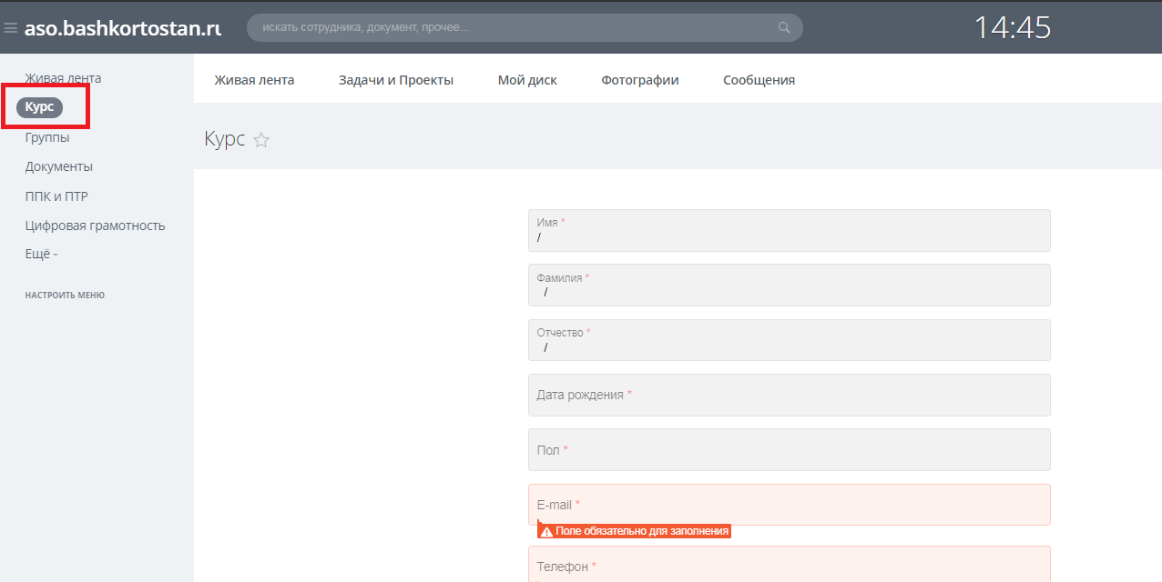

Рис. 4

Шаг 5. После заполнения анкеты и успешной ее отправки курс будет доступен для изучения (рис. 5):

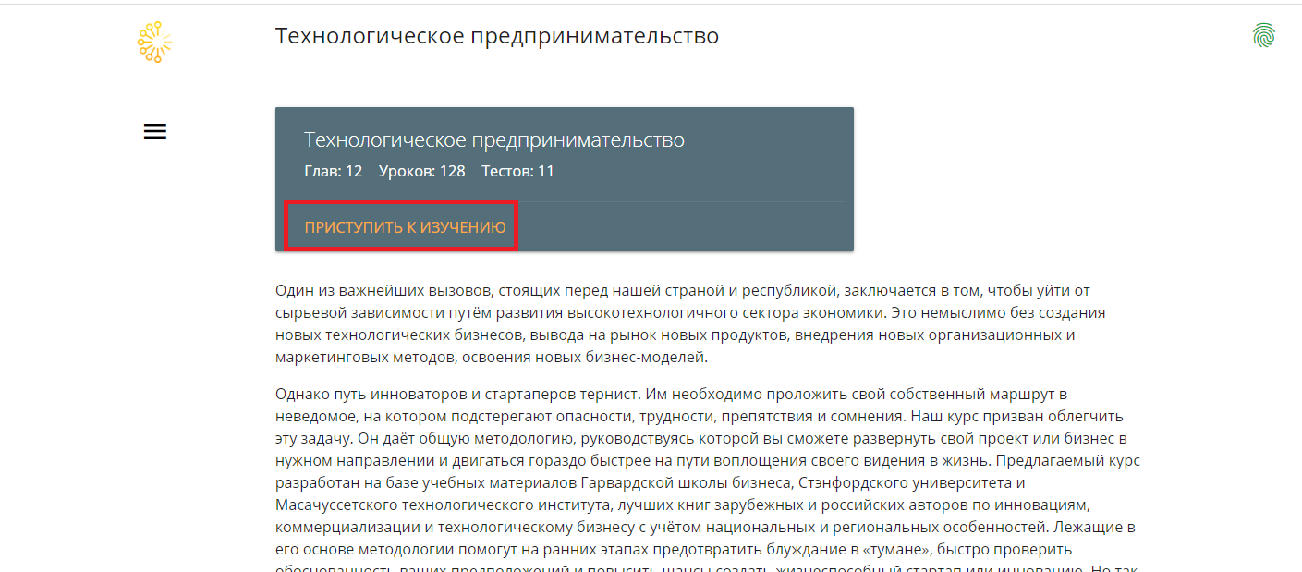
Рис.5

Шаг 6. С помощью кнопок навигации изучите разделы курса «Технологическое предпринимательство» (рис. 6) и пройдите тестирование после каждого модуля (рис.7):

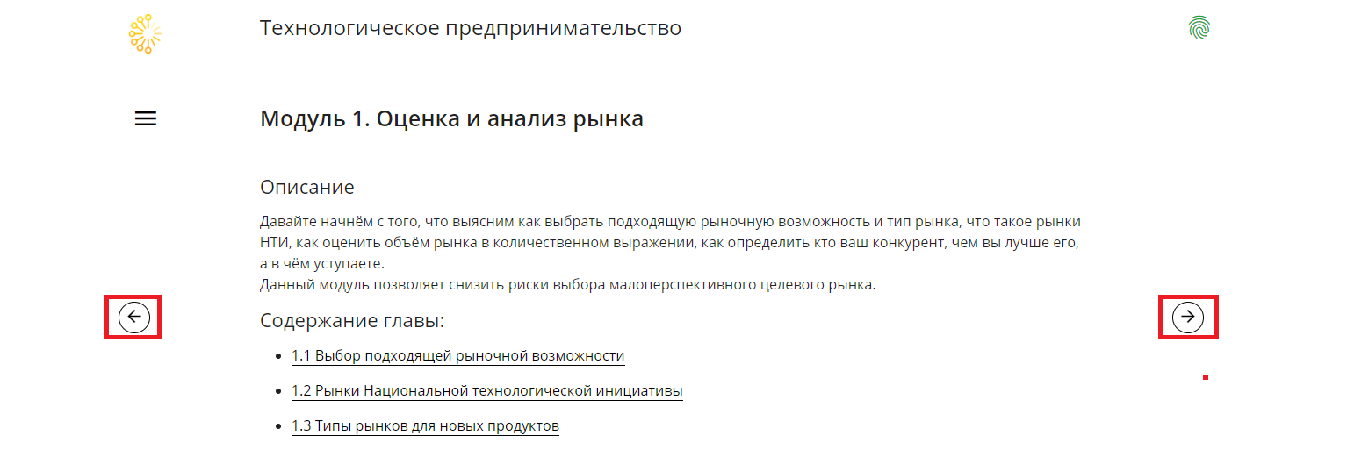
Рис. 6

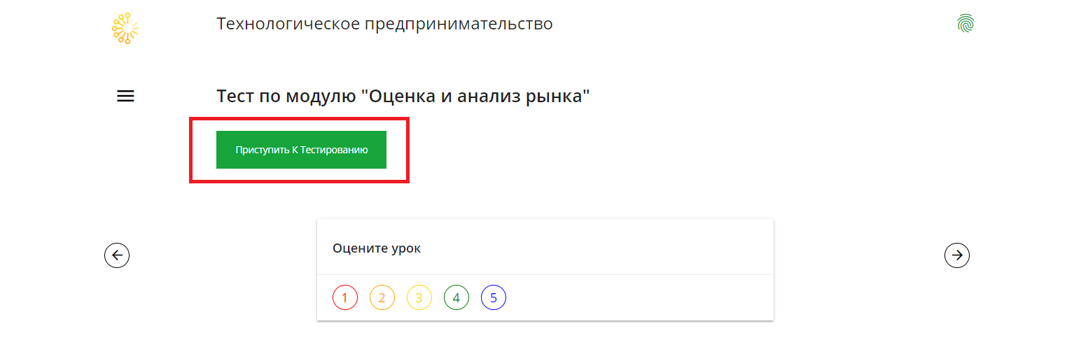
Рис. 7
По всем возникающим вопросам при регистрации или прохождении курса вы можете обратиться в Техническую поддержку любым удобным для вас способом:

Номер горячей линии, тех. поддержки и тьюторинга (WhatsАpp, Telegram):
+7(937)847-52-15
Электронная почта проекта: cifraeconomrb@gmail.com

Благодарим Вас за прохождение курса
«Технологическое предпринимательство»!

